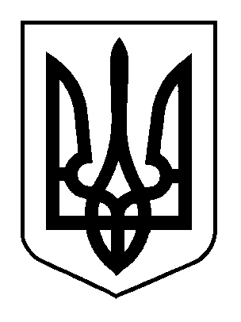
ВЕЛИКООЛЕКСАНДРІВСЬКА СЕЛИЩНА РАДА
ВЕЛИКООЛЕКСАНДРІВСЬКОГО РАЙОНУ
ХЕРСОНСЬКОЇ ОБЛАСТІ
ВОСЬМОГО СКЛИКАННЯ

Сьома сесія

РІШЕННЯ
від 29 квітня 2021 року смт Велика Олександрівка № 1203

Про надання дозволу на розробку проекту землеустрою щодо відведення безоплатно у власність земельної ділянки гр. Гончар К.О.
Розглянувши заяву гр. Гончар К.О. про надання дозволу на розробку проекту землеустрою щодо відведення безоплатно у власність земельної ділянки для ведення особистого селянського господарства відповідно до Положення про порядок земельних ділянок громадянам для ведення особистого селянського господарства за рахунок земель комунальної власності на території Великоолександрівської селищної ради, затвердженого рішенням від 17.03.2021 № 356, статей 12, 22, 33, 83, 116, 118, 121, 122 Земельного кодексу України, статті 25 Закону України «Про землеустрій», Закону України «Про особисте селянське господарство», статей 26, 59 Закону України «Про місцеве самоврядування в Україні» селищна рада

ВИРІШИЛА:
1. Надати Гончар Катерині Олександрівні дозвіл на розробку проекту землеустрою щодо відведення безоплатно у власність земельної ділянки сільськогосподарського призначення для ведення особистого селянського господарства площею не більше 0,5000 га, за межами населених пунктів на території Великоолександрівської селищної ради Херсонської області із земель комунальної власності (кадастровий номер 6520983000:02:001:0013).
2. Проект землеустрою щодо відведення земельної ділянки підлягає розробленню, погодженню та затвердженню відповідно до вимог чинного законодавства.
3. Попередити громадянина, зазначеного у п. 1 цього рішення, про ризик фінансових втрат, пов՚язаних з оформленням права власності, у разі незатвердження проекту землеустрою у випадках, передбачених чинним законодавством.
4. Контроль за виконанням цього рішення покласти на постійну комісію з питань земельних відносин, екології, архітектури, планування території та благоустрою.
Селищний голова Н.В. Корнієнко

